В соответствии с распоряжением Раиса Республики Татарстан, установлен режим чрезвычайной ситуации и региональный уровень реагирования
7 июля 2023 г., пятница
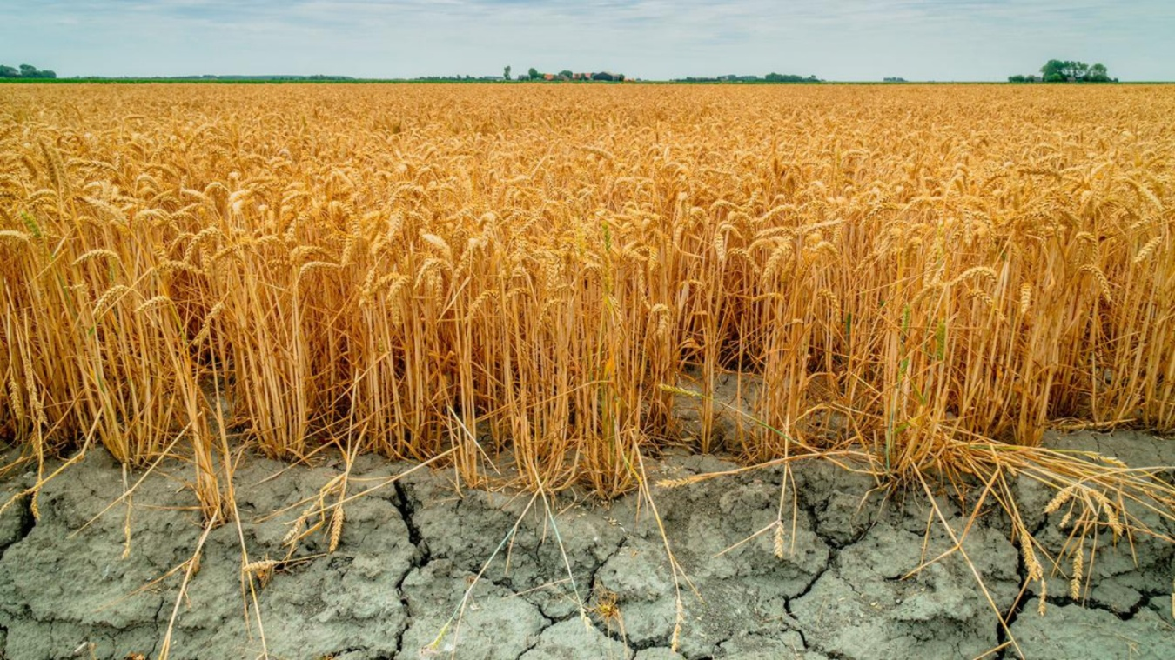
В соответствии с распоряжением Раиса Республики Татарстан от 03.07.2023 № 222 "О введении режима чрезвычайной ситуации для органов управления и сил территориальной подсистемы предупреждения и ликвидации чрезвычайных ситуаций Республики Татарстан" в целях предотвращения угрозы продовольственной безопасности, возникшей в результате комплекса опасных природных явлений (заморозки, суховей, почвенная засуха), приведших к гибели сельскохозяйственных культур, в соответствии с Федеральным законом от 21 декабря 1994 года № 68-ФЗ «О защите населения и территорий от чрезвычайных ситуаций природного и техногенного характера», Законом Республики Татарстан от 8 декабря 2004 года № 62-ЗРТ «О защите населения и территорий от чрезвычайных ситуаций» на территории Алькеевского муниципального района с 3 июля 2023 года до особого распоряжения установлен режим чрезвычайной ситуации и региональный уровень реагирования.

